Hart auf Hart – 8. VDWF-Stanzer-Treff in Königsbach-Stein

Am 11. und 12. Oktober ging der VDWF-Arbeitskreis «Stanzer-Treff» unter dem Motto «Hart auf Hart» in die nächste Runde: Knapp 40 Teilnehmer kamen nach Königsbach-Stein im Enzkreis, um dort über die neuesten Themen und Entwicklungen im Bereich Stanz- und Umform-Werkzeugbau zu diskutieren.

Der VDWF-Arbeitskreis «Stanzer-Treff» soll Netzwerkpartner zusammenführen und Kooperationen schaffen. Seit 2019 findet zweimal jährlich eine Tagung mit Vorabendevent statt, bei der unter der Leitung von Gerald Schug, Geschäftsführer von Huissel, Themen wie Standardisierungsstrategien, der Einsatz von Sensortechnik oder die Vereinheitlichung von Fachterminologie in den Fokus rücken. Die rege Teilnahme und die offene Kommunikation während der Tagung zeigen, dass die Branche hier genau auf dem richtigen Weg ist.

Unternehmen der Region geben Einblicke in die Fertigungspraxis

Wie vielfältig das Spektrum im Bereich Stanz- und Umform-Werkzeugbau ist, machten die drei Betriebsführungen bei Unternehmen der Region schnell deutlich. Den Auftakt bildete der Besuch bei IMO Oberflächentechnik: Hier drehte sich alles um die Galvanisierung – von Vollbändern, gestanzten Bändern oder Einzelteilen. Mit rund 500 bestens ausgebildeten Mitarbeitenden, computergesteuerten Produktionsanlagen, hochwertigster Inhouse-Laboranalytik und dem für diese Verfahren europaweit größten Anlagenpark an einem Standort ist IMO bestens auf die Anforderungen dieses schnelllebigen Marktes eingestellt. Mehr noch: Mit Hightech-Anlagen, die flexibel auf die individuellen Kundenanforderungen eingerichtet werden, gehört IMO zu den Marktführern für funktionelle Galvanikoberflächen.
Am Folgetag kamen die Stanzer-Treff-Teilnehmer bei Zecha zusammen. Geschäftsführer Stefan Zecha führte durch die Hartmetall-Werkzeugfabrikation und referierte dabei vor allem über die internen Fertigungsprozesse: «Hartmetallbearbeitung ist Vertrauenssache – man kann in die Fräser, Stempel und Buchsen nicht einfach hineinschauen», erläuterte Zecha das Spannungsfeld in diesem Bereich. Dazu gehört auch ein dezidiertes Bekenntnis zu höchster Qualität und Präzision: «Bei uns geht es nicht darum, die Effizienz zu erhöhen, um dadurch noch schneller produzieren zu können. Es geht vielmehr darum, das perfekte Produkt zu fertigen, sodass jeder Schneidstempel ein sicherer Garant dafür ist, dass bei den Anwendern engste Maßtoleranzen eingehalten werden können.»

Den Abschluss der Veranstaltung bildete eine Betriebsführung bei Leicht + Müller in Remchingen: Das Unternehmen fertigt mit seinen 160 Mitarbeitenden jährlich bis zu 1 Milliarde ein- und mehrteilige Stanzteile. Im 3-Schicht-Betrieb an bis zu sechs Tagen die Woche werden auf 12 Stanzautomaten mit 25 bis 80 t Presskraft Blechdicken zwischen 0,05 und 1,5 mm verarbeitet. Maßgeblich für die hohe Effizienz sind die im eigenen Werkzeugbau gefertigten Produktionsmittel. Nach dem Prinzip der von Leicht + Müller selbst entwickelten Werkzeugbauweise entstehen vielfältige Stanzwerkzeuge für verschiedenste Ansprüche, inklusive Laserschweißen, Kamera-Messtechnik, Waschkammern oder der Zuführung von Einzelteilen. Im Neubau werden zusätzlich komplexe elektronische Bauteile auf selbst gebauten vollautomatischen Sonderanlagen direkt am Standort hergestellt.

Branchenübergreifende Diskussionen und Netzwerken

Bei der Tagung selbst stellte u. a. Dr. Wolfram Heger aktuelle Ergebnisse aus dem VDWF-Arbeitskreis «Nachhaltigkeit» vor – ein Thema, das für Werkzeug- und Formenbau-Unternehmen im deutschsprachigen Raum immer mehr an Bedeutung gewinnt. Zum Programm gehörte außerdem ein gemeinsames Abendessen im Brauhaus 2.0 in Remchingen, bei dem sich die Teilnehmer über branchenübergreifende und individuelle Belange austauschen konnten. Eine Fortsetzung wird folgen …

Bildunterschriften

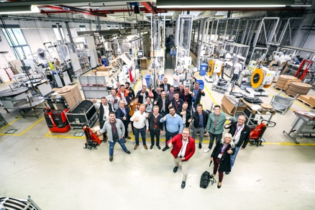
M41_9389.jpg
Den Auftakt des VDWF-Stanzer-Treffs bildete der Besuch bei IMO Oberflächentechnik in Königsbach-Stein.
(Foto: VDWF)
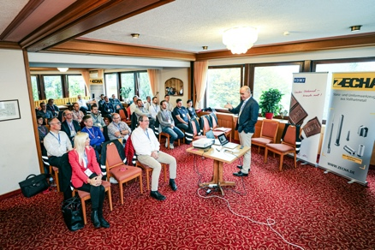
M41_9415.jpg
Knapp 40 Teilnehmer kamen nach Königsbach-Stein zum VDWF-Stanzer-Treff, um über die neuesten Themen und Entwicklungen im Bereich Stanz- und Umform-Werkzeugbau zu diskutieren.
(Foto: VDWF)
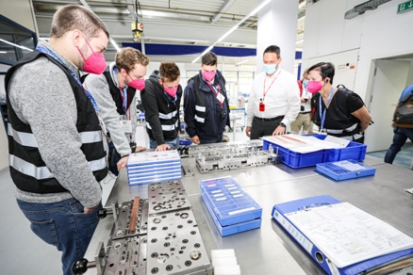
M41_9526.jpg
Den Abschluss der Veranstaltung bildete eine Betriebsführung bei Leicht + Müller in Remchingen. Geschäftsführer Marco Müller führte durch das Unternehmen.
(Foto: VDWF)
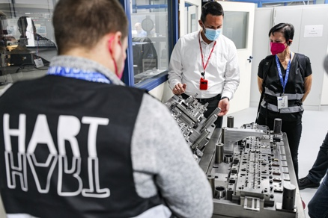
M41_9568.jpg
Betriebsführung bei Leicht + Müller in Remchingen.
(Foto: VDWF)
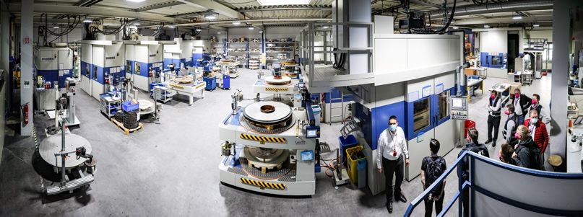
M41_9517.jpg
Betriebsführung bei Leicht + Müller in Remchingen.
(Foto: VDWF)
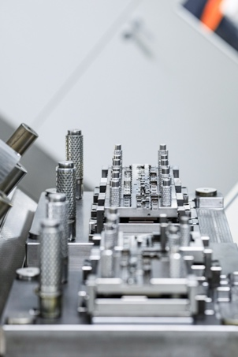
M42_7222.jpg
Betriebsführung bei Leicht + Müller in Remchingen.
(Foto: VDWF)
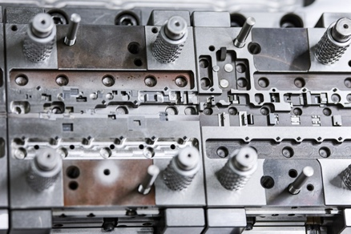
M42_7219.jpg
Betriebsführung bei Leicht + Müller in Remchingen.
(Foto: VDWF)
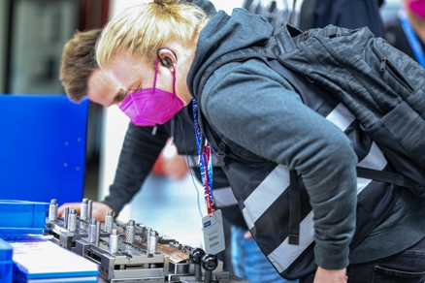
M42_7160.jpg
Betriebsführung bei Leicht + Müller in Remchingen.
(Foto: VDWF)
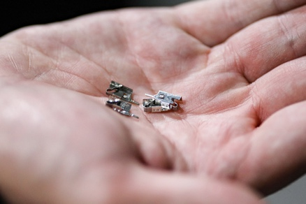
M42_7112.jpg
Betriebsführung bei Leicht + Müller in Remchingen.
(Foto: VDWF)
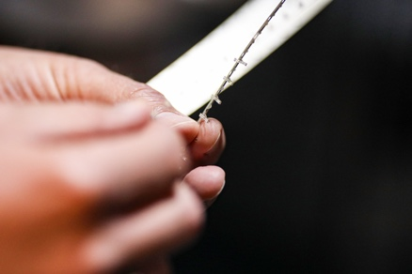
M42_7076.jpg
Betriebsführung bei Leicht + Müller in Remchingen.
(Foto: VDWF)
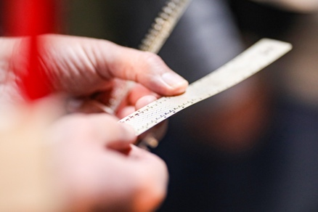
M42_7063.jpg
Betriebsführung bei Leicht + Müller in Remchingen.
(Foto: VDWF)
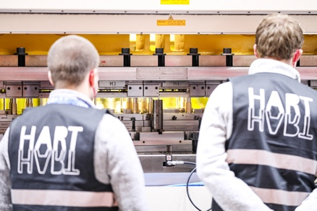
M42_7058.jpg
Betriebsführung bei Leicht + Müller in Remchingen.
(Foto: VDWF)
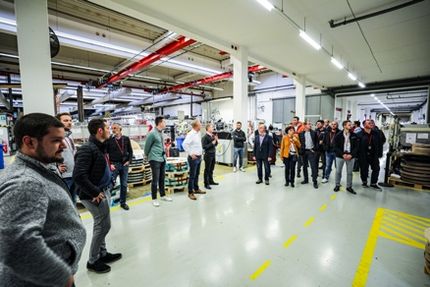
M41_9360.jpg
Betriebsführung bei IMO Oberflächentechnik in Königsbach-Stein.
(Foto: VDWF)
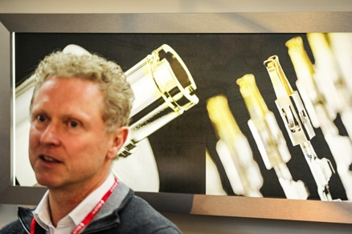
M42_6592.jpg
Betriebsführung bei IMO Oberflächentechnik in Königsbach-Stein.
(Foto: VDWF)
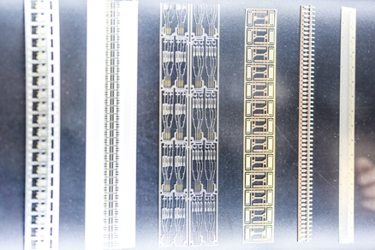
M42_6577.jpg
Betriebsführung bei IMO Oberflächentechnik in Königsbach-Stein.
(Foto: VDWF)
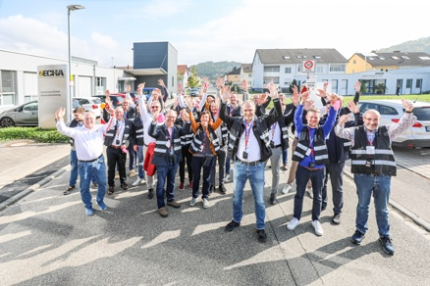
M41_9479.jpg
Der VDWF-Stanzer-Treff besuchte auch Zecha in Königsbach-Stein. Geschäftsführer Stefan Zecha führte durch die Hartmetall-Werkzeugfabrikation und referierte dabei vor allem über die internen Fertigungsprozesse.
(Foto: VDWF)
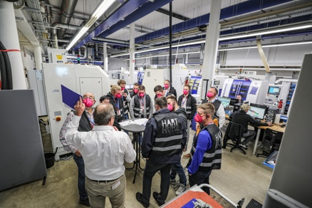
M41_9418.jpg
Betriebsführung bei Zecha in Königsbach-Stein.
(Foto: VDWF)
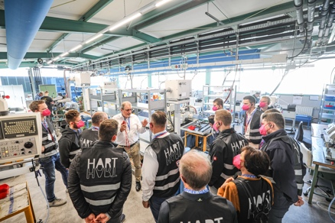
M41_9456.jpg
Betriebsführung bei Zecha in Königsbach-Stein.
(Foto: VDWF)
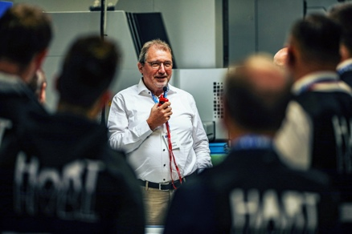
M42_6878.jpg
Der VDWF-Stanzer-Treff besuchte auch Zecha in Königsbach-Stein. Geschäftsführer Stefan Zecha führte durch die Hartmetall-Werkzeugfabrikation und referierte dabei vor allem über die internen Fertigungsprozesse.
(Foto: VDWF)
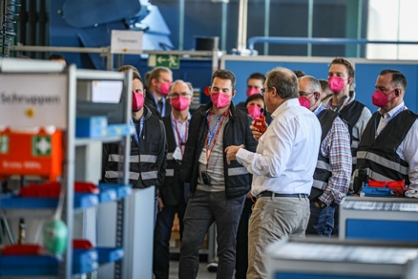
M42_6972.jpg
Betriebsführung bei Zecha in Königsbach-Stein.
(Foto: VDWF)
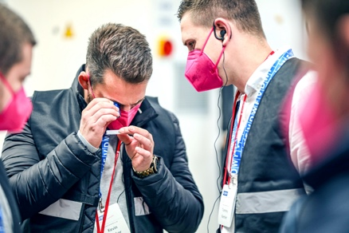
M42_6789.jpg
Betriebsführung bei Zecha in Königsbach-Stein.
(Foto: VDWF)
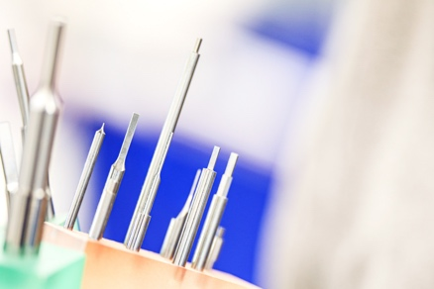
M42_6776.jpg
Betriebsführung bei Zecha in Königsbach-Stein.
(Foto: VDWF)
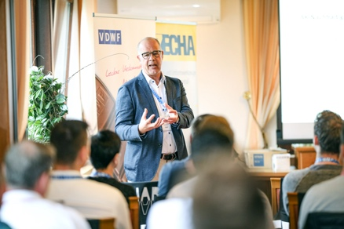
M42_6711.jpg
Bei der Tagung stellte Dr. Wolfram Heger aktuelle Ergebnisse aus dem VDWF-Arbeitskreis «Nachhaltigkeit» vor – ein Thema, das für Werkzeug- und Formenbau-Unternehmen im deutschsprachigen Raum immer mehr an Bedeutung gewinnt.
(Foto: VDWF)
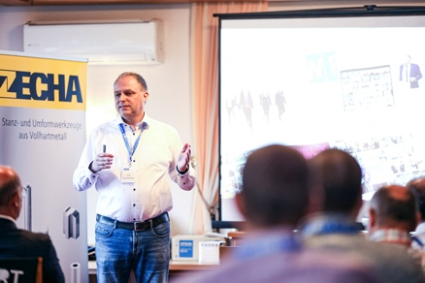
M42_6707.jpg
VDWF-Arbeitskreis «Stanzer-Treff»: Verbandsgeschäftsführer Ralf Dürrwächter führte durch die zweitägige Veranstaltung.
(Foto: VDWF)
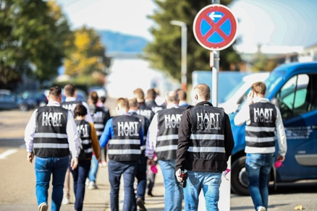
M42_6965.jpg
Am 11. und 12. Oktober ging der VDWF-Arbeitskreis «Stanzer-Treff» unter dem Motto «Hart auf Hart» in die nächste Runde: Knapp 40 Teilnehmer kamen nach Königsbach-Stein im Enzkreis, um dort über die neuesten Themen und Entwicklungen im Bereich Stanz- und Umform-Werkzeugbau zu diskutieren.
(Foto: VDWF)

